МИНИСТЕРСТВО НАУКИ И ВЫСШЕГО ОБРАЗОВАНИЯ РОССИЙСКОЙ ФЕДЕРАЦИИ
ФЕДЕРАЛЬНОЕ ГОСУДАРСТВЕННОЕ АВТОНОМНОЕ ОБРАЗОВАТЕЛЬНОЕ УЧРЕЖДЕНИЕ ВЫСШЕГО ОБРАЗОВАНИЯ
«МОСКОВСКИЙ ПОЛИТЕХНИЧЕСКИЙ УНИВЕРСИТЕТ»
(МОСКОВСКИЙ ПОЛИТЕХ)

Факультет информационных технологий

ОТЧЕТ
о выполнении лабораторной работы №5

по дисциплине
«Хранилища данных»

Студент ______________________ (Б.Ю. Манджиев)
(личная подпись) (И.О. Фамилия)

Москва 2021

СОДЕРЖАНИЕ

ВВЕДЕНИЕ 3
1 ПРАКТИЧЕСКАЯ ЧАСТЬ 4
ЗАКЛЮЧЕНИЕ 7

ВВЕДЕНИЕ
Данная лабораторная работа направлена на ознакомление студентов с методами и технологиями работы с графовой базой данных Neo4j.
Neo4j является ведущей в мире графической базой данных. Она легко масштабируется и не содержит схем. Граф представляет собой графическое представление набора объектов, где некоторые пары объектов связаны ссылками. Он состоит из двух элементов — узлов (вершин) и отношений (ребер). База данных графиков — это база данных, используемая для моделирования данных в форме графиков. Здесь узлы графа изображают сущности, в то время как отношения изображают ассоциацию этих узлов.
Цель работы – произвести первичное ознакомление с Neo4j.

1 ПРАКТИЧЕСКАЯ ЧАСТЬ
В ходе лабораторной работы необходимо разработать структуру социального графа в соответствии с презентацией. В презентации присутствует указания о необходимой информации, которую должен хранить в себе персонаж. К этой информации относятся имя, фотография и дополнительные атрибуты.
В ходе разработки структуры базы данных был предложен социальный граф, отражающий персонажей, их места работы, межличностные и межюридические отношения. Была предложена следующая схема персонажа Person – имя firstName, фамилия lastName, возраст age, фотография, хранящаяся в виде ссылки на фото photo, и дополнительная информация info. Пример одного из персонажей представлен на рисунке 1.
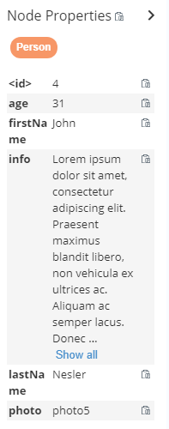
Рисунок 1 – Person
Далее в качестве узла выступает рабочее место Workplace. Его структура выглядит следующим образом: название name, город city, улица и дом расположения помещения adress и некоторая дополнительная информация info. Пример одного из рабочих мест представлен на рисунке 2.
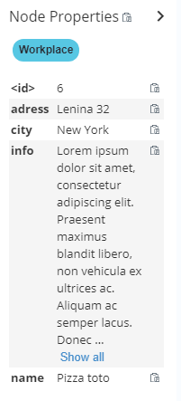
Рисунок 2 – Workplace
В ходе работы было получено 12 узлов: 6 персонажей и 6 рабочих мест и 31 отношение, среди которых отношение женатства MARRIED (2), отношение дружбы FRIEND (5), отношение принадлежности к рабочему месту WORKS_IN (6), отношение былой принадлежности к рабочему месту WORKED_BEFORE (3), отношение любви к какому-то человеку LIKE (1), отношение любви к пицце LIKES_PIZZA (3), отношение любви к выпечке LIKES_BAKERY (1), отношение шефства над кем-то CHIEF_OF (2), отношение ненависти HATE (1), отношение обслуживания SERVICE (3), отношение сбора налогов TAXING (4). Итоговый результат представлен в виде графа на рисунке 3.
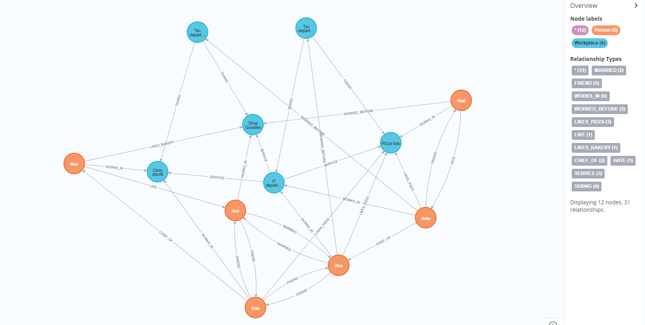
Рисунок 3 – Итоговый граф

ЗАКЛЮЧЕНИЕ
В ходе лабораторной работы было произведено первичное ознакомление со средствами работы с графовой базой Neo4j. Были освоены и опробованы базовые команды для работы, сделаны некоторые типовые задачи, такие как добавление, редактирование и удаление узла, установка связей между узлами. Как итог был получен социальный граф, состоящий из 12 узлов и 31 отношения.
По результатам работы были отмечены удобство и наглядность работы с данной платформой.

